Республика Татарстан  Исполнительный комитет  Пестречинского  муниципального района  422770, с. Пестрецы, ул. Советская, 18 |  | 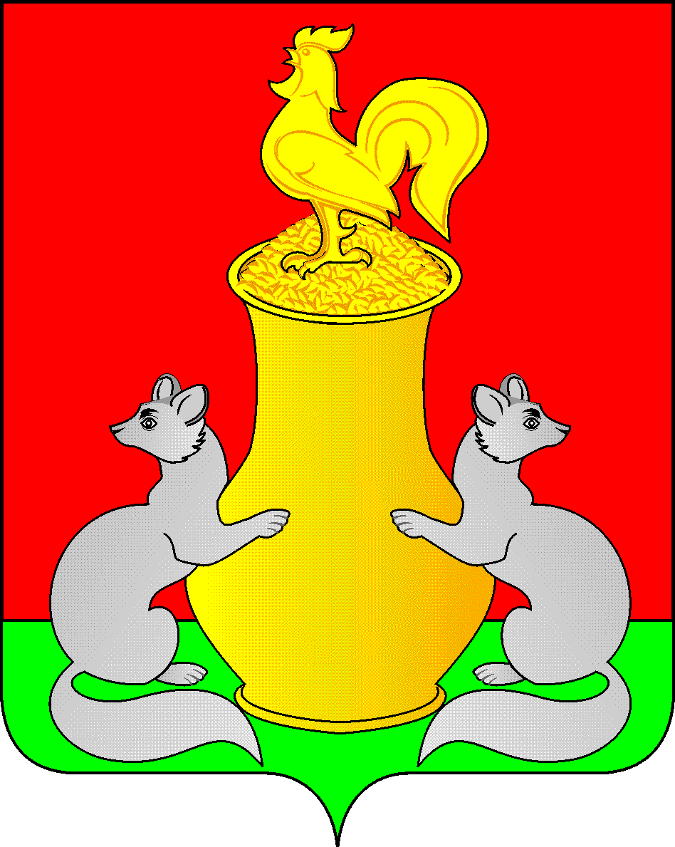 | Татарстан Республикасы  Питрәч муниципаль  районы  башкарма комитеты  422770, Питрәч авылы, Совет урамы, 18
тел. +7 (84367) 3-02-02 факс: (84367) 3-02-01E-mail: pitriash@tatar.ru

ПОСТАНОВЛЕНИЕ КАРАР

от «____»____________20__ г. №______

Об утверждении программы развития
дошкольного образования в Пестречинском
муниципальном районе Республики Татарстан
на 2026-2030 годы

С целью создания условий для эффективного развития дошкольного образования в Пестречинском муниципальном районе, Исполнительный комитет Пестречинского муниципального района Республики Татарстан постановляет:
1. Утвердить программу развития дошкольного образования в Пестречинском муниципальном районе Республики Татарстан на 2026-2030 годы (Приложение 1).
2. Ввести в действие программу развития дошкольного образования в Пестречинском муниципальном районе Республики Татарстан на 2026-2030 годы с 01.01.2026 года.
3.Опубликовать (обнародовать) настоящее постановление путем размещения на официальном сайте Пестречинского муниципального района Республики Татарстан в информационно-телекоммуникационной сети Интернет: http://pestreci.tatarstan.ru и на «Официальном портале правовой информации Республики Татарстан» в информационно-телекоммуникационной сети Интернет: http://pravo.tatarstan.ru.
4. Контроль над исполнением настоящего приказа возложить на заместителя руководителя исполнительного комитета Пестречинского муниципального района Республики Татарстан М.А. Харитонову.

Руководитель исполнительного комитета
муниципального района И.Р. Давлетханов

